TÀI LIỆU KIỂM THỬ

Nhận hàng nhiều đợt
Dự án | SEVEN11 – Hệ thống quản lý chuỗi cửa hàng tiện lợi (bản ASP.NET Core 8)
Chức năng | Nhận hàng nhiều đợt
Nhánh / commit | feat/partial-receiving · 68ae72c
Người kiểm thử | Tài Đặng
Ngày kiểm thử | 25/10/2026
Môi trường | Windows 11, .NET 8, Chromium (Playwright) · http://localhost:5711 · desktop 1366px và điện thoại 390px
Kết quả | 14 test case: 13 Pass, 0 Fail, 1 chưa test

1. Mô tả chức năng
- Phiếu nhập đã gửi nhà cung cấp có cột "Nhận đợt này", điền sẵn số còn thiếu. Nhà cung cấp giao thiếu thì sửa số, phần còn lại nhận đợt sau. Không nhận quá số đặt.
- Nhận một phần thì phiếu ở trạng thái "Đang nhận hàng"; nhận đủ mọi dòng thì "Đã nhập kho". Mỗi đợt cộng tồn kho, ghi nhật ký kho, hàng có hạn dùng tạo lô riêng cho đợt đó.
- Nhà cung cấp không giao nữa thì "Kết thúc phiếu" kèm lý do: phiếu "Đã kết thúc", tiền hàng tính theo số thực nhận. Phiếu đã nhận một phần không huỷ được.
- Trang phiếu hiện tiến độ (đã nhận / đặt, còn thiếu, tiền hàng thực nhận) và danh sách các đợt nhận hàng.

2. Tổng hợp test case
Mã TC | Mục đích kiểm thử | Kết quả mong đợi | Trạng thái
TC-NHD-01 | Phiếu chờ nhận điền sẵn số còn thiếu | Cột "Nhận đợt này" điền sẵn số còn thiếu của từng dòng; còn nút Huỷ phiếu | Pass
TC-NHD-02 | Không nhận quá số đặt | Báo "…chỉ còn thiếu N, không nhận quá số đã đặt"; tồn kho không đổi | Pass
TC-NHD-03 | Nhận đợt rỗng | Báo "Nhập số lượng nhận cho ít nhất một mặt hàng" | Pass
TC-NHD-04 | Đợt 1 giao thiếu | Phiếu sang "Đang nhận hàng"; tồn kho dòng đầu tăng đúng 12; hiện Đã nhận x/y, Còn thiếu, Tiền hàng thực nhận | Pass
TC-NHD-05 | Phiếu nhận dở không huỷ được | Không còn nút Huỷ phiếu (chỉ còn Kết thúc phiếu) | Pass
TC-NHD-06 | Danh sách phiếu hiện tiến độ | Phiếu nằm ở tab Đang nhận hàng, cột cuối ghi "Đã nhận x/y · hẹn …" | Pass
TC-NHD-07 | Đợt 2 | Khung Các đợt nhận hàng có 2 đợt, mỗi đợt ghi giờ, người nhận, số lượng | Pass
TC-NHD-08 | Kết thúc phiếu thiếu hàng | Phiếu "Đã kết thúc"; tiền hàng chốt theo số thực nhận; hiện lý do, giờ, người kết thúc | Pass
TC-NHD-09 | Phiếu đã kết thúc không nhận thêm | Không còn cột Nhận đợt này và nút nhận hàng | Pass
TC-NHD-10 | Giao đủ một lần | Phiếu "Đã nhập kho", toast "đã nhận đủ và nhập kho xong" | Pass
TC-NHD-11 | Hàng có hạn dùng: mỗi đợt một lô | Đợt 1 lô PNxxxxx-SKU, đợt 2 lô PNxxxxx-SKU-D2, hạn tính từ ngày nhận từng đợt | Pass
TC-NHD-12 | Kết thúc phiếu phải có lý do | Báo "Nhập lý do kết thúc phiếu…"; phiếu không đổi | Pass
TC-NHD-13 | Hiển thị trên điện thoại | Tiến độ, bảng và nút hiển thị đủ; bảng cuộn trong khung, trang không tràn ngang | Pass
TC-NHD-14 | Tổng quan đếm phiếu nhận dở | Phiếu đang nhận dở vẫn được đếm là chờ nhận hàng | Chưa test

3. Chi tiết test case

TC-NHD-01 – Phiếu chờ nhận điền sẵn số còn thiếu
Điều kiện trước | Đăng nhập admin@7eleven.demo / 123456; có phiếu Đã đặt hàng
Các bước | 1. Nhập hàng → lọc Đã đặt hàng → mở một phiếu
Dữ liệu test | —
Kết quả mong đợi | Cột "Nhận đợt này" điền sẵn số còn thiếu của từng dòng; còn nút Huỷ phiếu
Kết quả thực tế | Đúng như mong đợi
Trạng thái | Pass
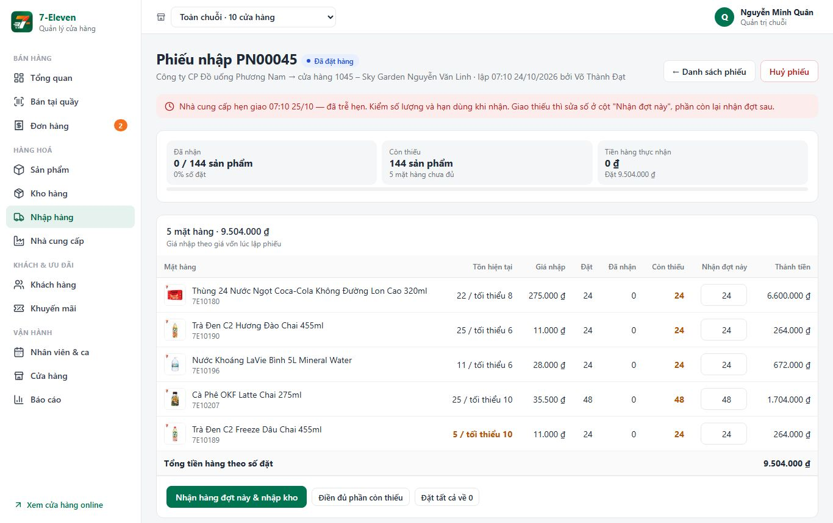
Hình 1. Phiếu chờ nhận: cột Nhận đợt này điền sẵn số còn thiếu

TC-NHD-02 – Không nhận quá số đặt
Điều kiện trước | Đang ở phiếu chờ nhận
Các bước | 1. Nhập ở một dòng số lớn hơn số còn thiếu (bỏ qua giới hạn của trình duyệt)  2. Bấm Nhận hàng đợt này
Dữ liệu test | Còn thiếu + 5
Kết quả mong đợi | Báo "…chỉ còn thiếu N, không nhận quá số đã đặt"; tồn kho không đổi
Kết quả thực tế | Đúng như mong đợi
Trạng thái | Pass

TC-NHD-03 – Nhận đợt rỗng
Điều kiện trước | Đang ở phiếu chờ nhận
Các bước | 1. Bấm Đặt tất cả về 0  2. Bấm Nhận hàng đợt này
Dữ liệu test | —
Kết quả mong đợi | Báo "Nhập số lượng nhận cho ít nhất một mặt hàng"
Kết quả thực tế | Đúng như mong đợi
Trạng thái | Pass
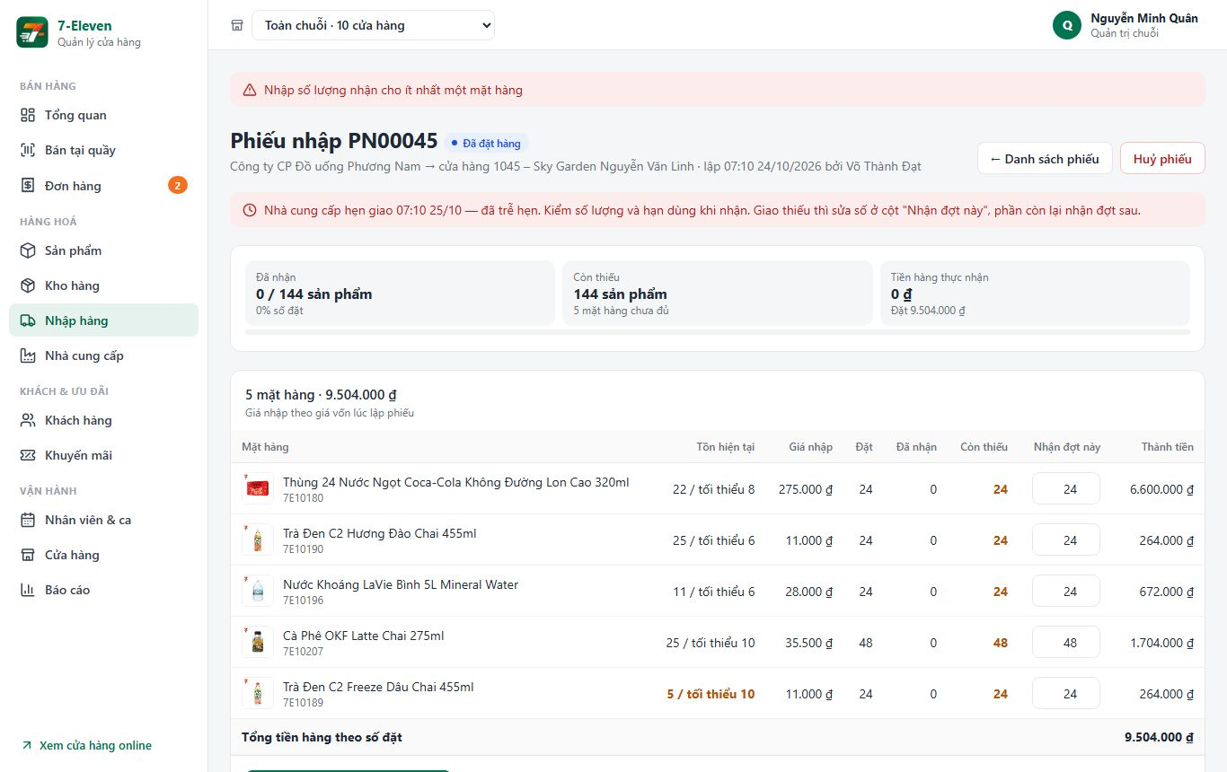
Hình 2. Nhận đợt rỗng bị từ chối

TC-NHD-04 – Đợt 1 giao thiếu
Điều kiện trước | Đang ở phiếu chờ nhận
Các bước | 1. Đặt tất cả về 0, nhập một nửa ở dòng đầu  2. Bấm Nhận hàng đợt này
Dữ liệu test | Dòng đầu: 12/24
Kết quả mong đợi | Phiếu sang "Đang nhận hàng"; tồn kho dòng đầu tăng đúng 12; hiện Đã nhận x/y, Còn thiếu, Tiền hàng thực nhận
Kết quả thực tế | Đúng như mong đợi
Trạng thái | Pass
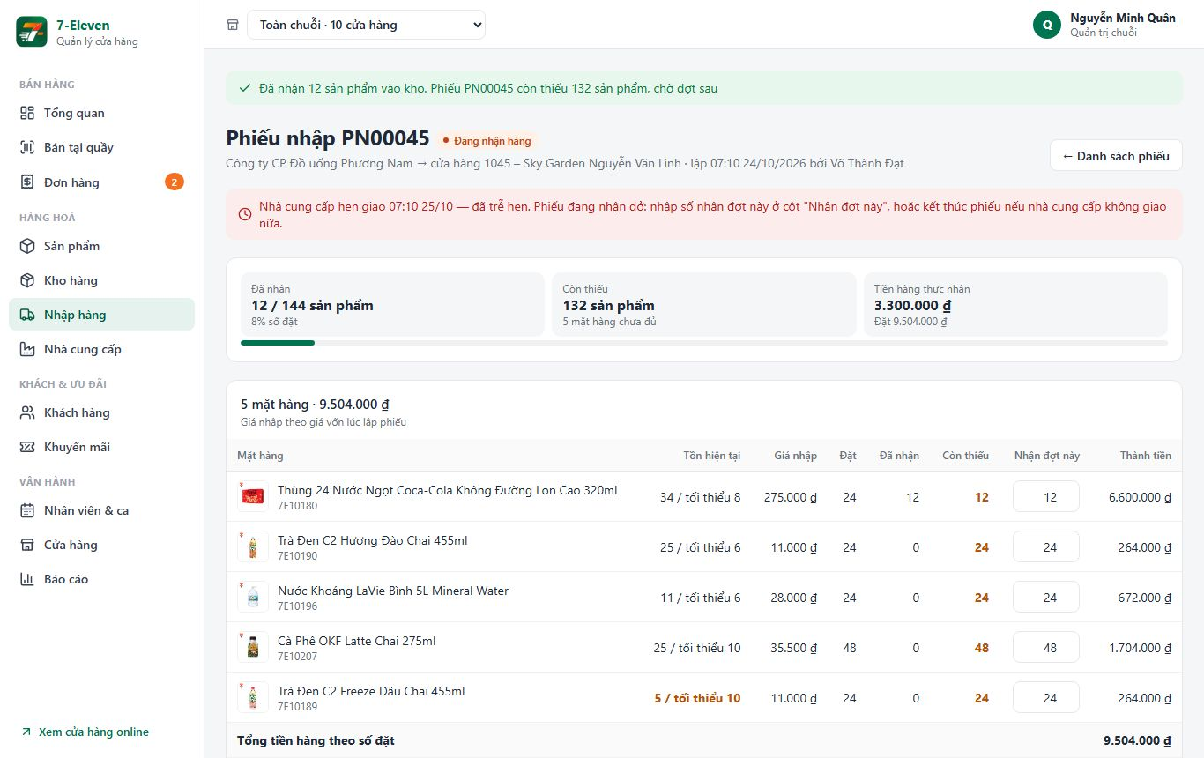
Hình 3. Đợt 1 giao thiếu: Đang nhận hàng, tiến độ 12/144

TC-NHD-05 – Phiếu nhận dở không huỷ được
Điều kiện trước | Đã làm TC-NHD-04
Các bước | 1. Xem các nút đầu trang
Dữ liệu test | —
Kết quả mong đợi | Không còn nút Huỷ phiếu (chỉ còn Kết thúc phiếu)
Kết quả thực tế | Đúng như mong đợi
Trạng thái | Pass

TC-NHD-06 – Danh sách phiếu hiện tiến độ
Điều kiện trước | Đã làm TC-NHD-04
Các bước | 1. Nhập hàng → tab Đang nhận hàng
Dữ liệu test | —
Kết quả mong đợi | Phiếu nằm ở tab Đang nhận hàng, cột cuối ghi "Đã nhận x/y · hẹn …"
Kết quả thực tế | Đúng như mong đợi
Trạng thái | Pass
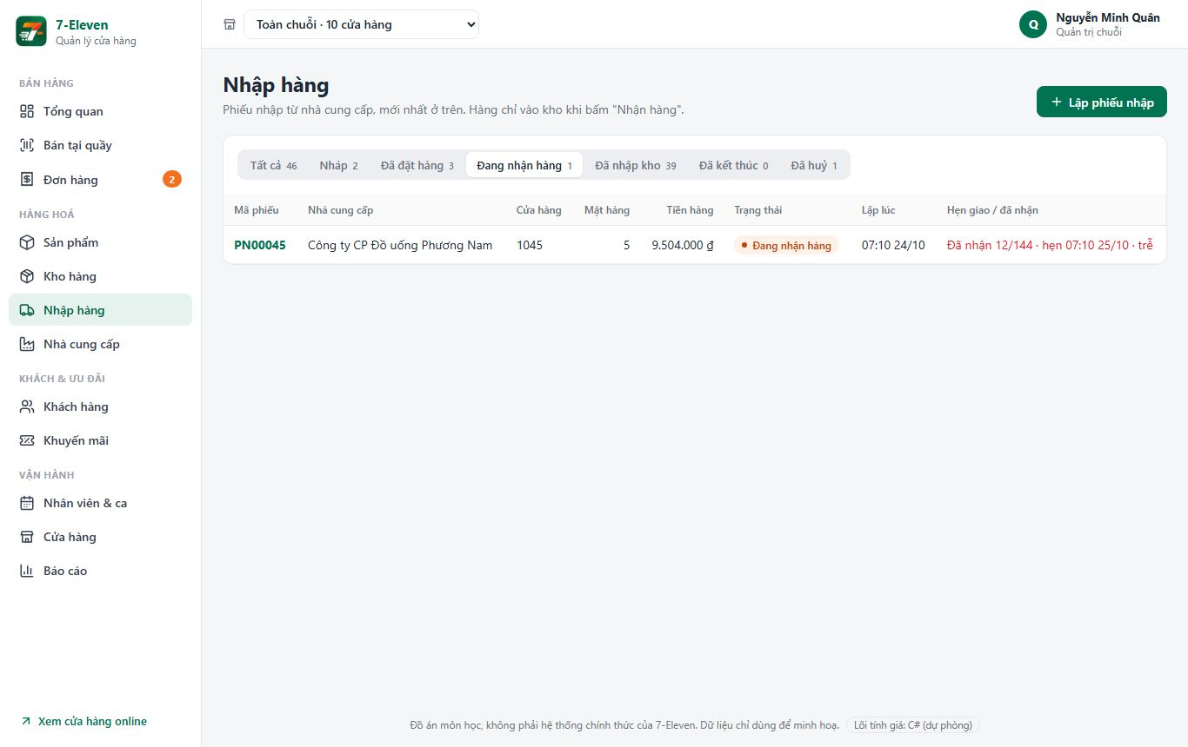
Hình 4. Danh sách phiếu: tab Đang nhận hàng

TC-NHD-07 – Đợt 2
Điều kiện trước | Đã làm TC-NHD-04
Các bước | 1. Nhận thêm 1 sản phẩm ở dòng đầu
Dữ liệu test | —
Kết quả mong đợi | Khung Các đợt nhận hàng có 2 đợt, mỗi đợt ghi giờ, người nhận, số lượng
Kết quả thực tế | Đúng như mong đợi
Trạng thái | Pass

TC-NHD-08 – Kết thúc phiếu thiếu hàng
Điều kiện trước | Phiếu đang nhận dở
Các bước | 1. Mở "Kết thúc phiếu", nhập lý do  2. Bấm Kết thúc phiếu
Dữ liệu test | Lý do: Nhà cung cấp hết hàng, không giao bù
Kết quả mong đợi | Phiếu "Đã kết thúc"; tiền hàng chốt theo số thực nhận; hiện lý do, giờ, người kết thúc
Kết quả thực tế | Đúng như mong đợi
Trạng thái | Pass
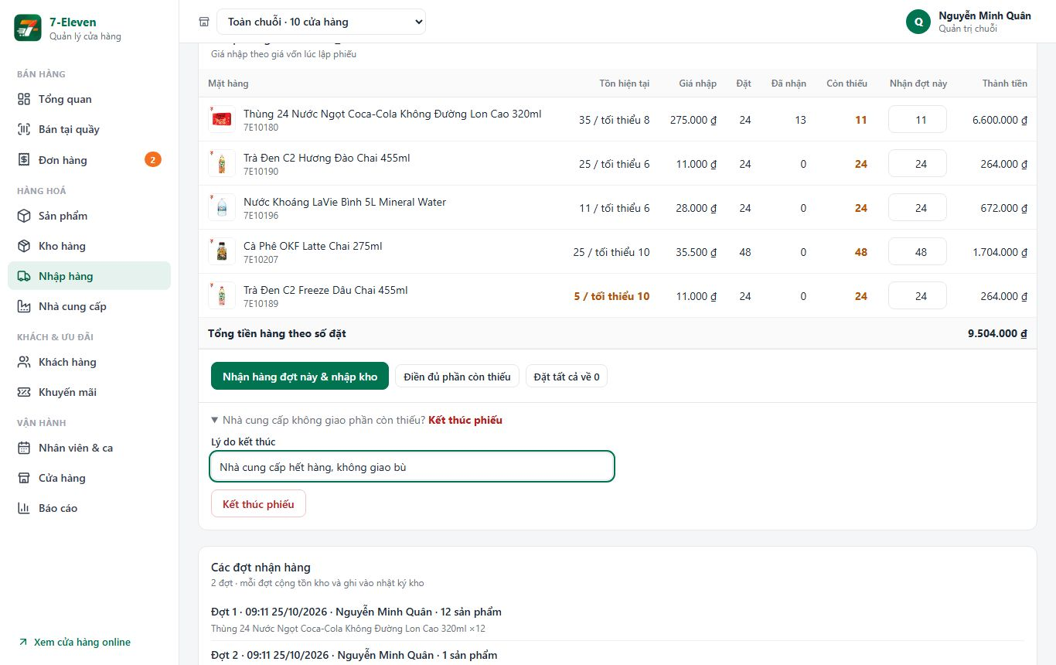
Hình 5. Kết thúc phiếu kèm lý do
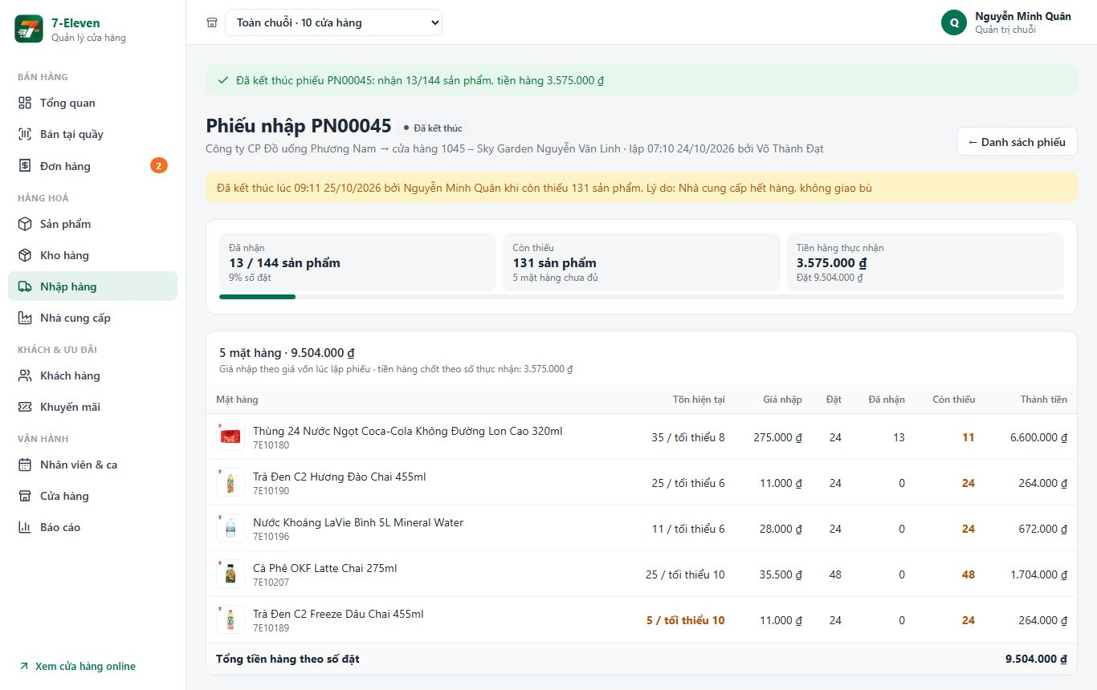
Hình 6. Phiếu đã kết thúc: tiền hàng theo số thực nhận

TC-NHD-09 – Phiếu đã kết thúc không nhận thêm
Điều kiện trước | Đã làm TC-NHD-08
Các bước | 1. Xem trang phiếu
Dữ liệu test | —
Kết quả mong đợi | Không còn cột Nhận đợt này và nút nhận hàng
Kết quả thực tế | Đúng như mong đợi
Trạng thái | Pass

TC-NHD-10 – Giao đủ một lần
Điều kiện trước | Phiếu Đã đặt hàng khác
Các bước | 1. Bấm Điền đủ phần còn thiếu  2. Bấm Nhận hàng đợt này
Dữ liệu test | —
Kết quả mong đợi | Phiếu "Đã nhập kho", toast "đã nhận đủ và nhập kho xong"
Kết quả thực tế | Đúng như mong đợi
Trạng thái | Pass
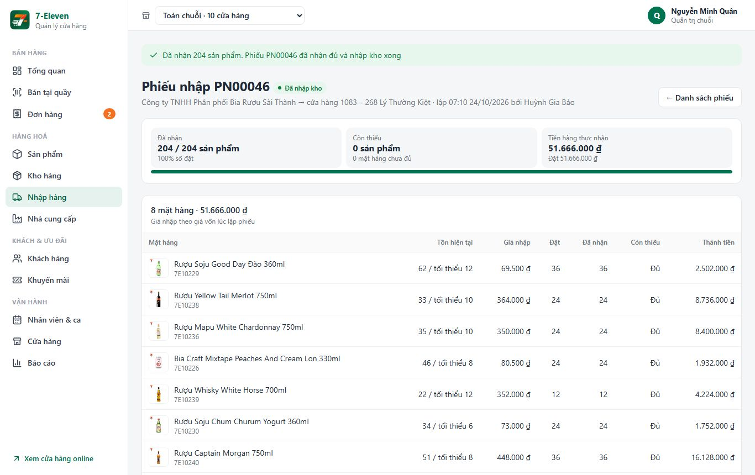
Hình 7. Giao đủ một lần: Đã nhập kho

TC-NHD-11 – Hàng có hạn dùng: mỗi đợt một lô
Điều kiện trước | Phiếu có hàng tươi, nhận 2 đợt
Các bước | 1. Nhận 2 đợt  2. Xem Lô hàng & hạn dùng
Dữ liệu test | —
Kết quả mong đợi | Đợt 1 lô PNxxxxx-SKU, đợt 2 lô PNxxxxx-SKU-D2, hạn tính từ ngày nhận từng đợt
Kết quả thực tế | Đúng như mong đợi (Kiểm bằng xUnit (PartialReceivingTests))
Trạng thái | Pass

TC-NHD-12 – Kết thúc phiếu phải có lý do
Điều kiện trước | Phiếu đang nhận dở
Các bước | 1. Kết thúc phiếu với lý do trống
Dữ liệu test | —
Kết quả mong đợi | Báo "Nhập lý do kết thúc phiếu…"; phiếu không đổi
Kết quả thực tế | Đúng như mong đợi (Kiểm bằng xUnit (PartialReceivingTests))
Trạng thái | Pass

TC-NHD-13 – Hiển thị trên điện thoại
Điều kiện trước | Trình duyệt ở chế độ điện thoại (390px)
Các bước | 1. Nhận một đợt hàng trên điện thoại
Dữ liệu test | —
Kết quả mong đợi | Tiến độ, bảng và nút hiển thị đủ; bảng cuộn trong khung, trang không tràn ngang
Kết quả thực tế | Đúng như mong đợi
Trạng thái | Pass
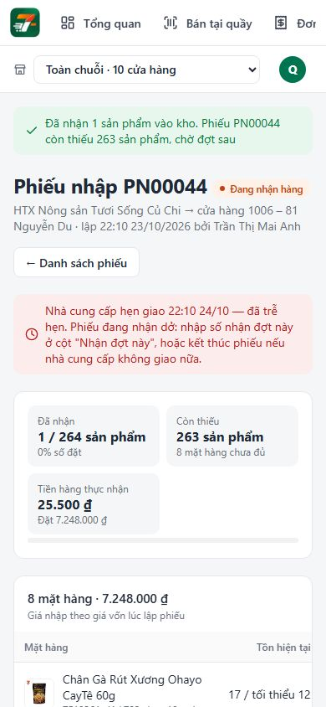
Hình 8. Nhận hàng trên điện thoại

TC-NHD-14 – Tổng quan đếm phiếu nhận dở
Điều kiện trước | Có phiếu Đang nhận hàng; đăng nhập admin@7eleven.demo / 123456
Các bước | 1. Mở Tổng quan, xem dòng "phiếu nhập chờ nhận hàng"
Dữ liệu test | —
Kết quả mong đợi | Phiếu đang nhận dở vẫn được đếm là chờ nhận hàng
Kết quả thực tế | (tester điền)
Trạng thái | Chưa test

4. Kiểm thử tự động
xUnit: 6 bài trong SevenEleven.Tests/PartialReceivingTests.cs (giao thiếu giữ phiếu chờ, đợt 2 hoàn tất với lô riêng -D2, chặn nhận quá / âm / rỗng, kết thúc phiếu cần lý do và tính tiền theo số nhận, phiếu chưa nhận thì huỷ chứ không kết thúc, nhận đủ phần còn lại). Toàn bộ 117/117 bài đạt, gồm bài mô phỏng và tranh chấp đồng thời có nhận hàng.
Các test case có ảnh ở trên được chạy bằng script Playwright trên trình duyệt thật, không có lỗi console hay lỗi máy chủ.

